KOMPETENSI PROFESIONAL GURU

Kajian Teologis Terhadap Hubungan Kompetensi Profesional Guru  
Pendidikan Agama Kristen dengan Cara Belajar Siswa di Sekolah  
Menengah Pertama Negeri I Kabupaten Tana Toraja



SKRIPSI

Diajukan Kepada Sekolah Tinggi Agama Kristen Negeri Toraja  
Untuk Memenuhi Salah Satu Persyaratan Guna  
Memperoleh Gelar Saijana Teologi

Oleh

HENDRIK

20062131

Sekolah Tinggi Agama Kristen Negeri (STAKN) Toraja

Tahun 2011

: Kompetensi Profesional Guru

: Kajian Teologis Terhadap Hubungan Kompetensi

Skripsi dengan judul Sub Judul

Profesional Guru Pendidikan Agama Kristen Dengan Cara Belajar Siswa di Sekolah Menengah Pertama Negeri 1 Makale

Disiapkan Oleh

Nama : HENDRIK

Nirm : 20062131

Jurusan : Pendidikan Agama Kristen Setelah diperiksa dan diteliti, ternyata telah memenuhi persyaratan untuk dipertahankan di depan dewan penguji.

Mengkendek, 04 September 2011 Dosen pembimbing

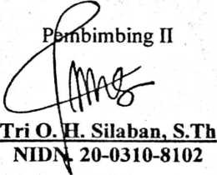

Pembimbing I

**Alfrida L. Membala, S.PAK**NIDN. 20-2109-6901

ii

Semua yang bertanda tangan di bawah ini, menerangkan bahwa skripsi Saijana

Teologi dengan judul : Kompetensi Profesional Guru

Sub Judul : Kajian Teologis Terhadap Hubungan Kompetensi

Profesional Guru Pendidikan Agama Kristen dengan Cara Belajar Siswa di Sekolah Menengah Pertama Negeri 1 Makale

*

Disiapkan oleh:

Nama : Hendrik

Nirm : 20062131

Jurusan : Pendidikan Agama Kristen

Telah dipertahankan oleh penulisnya di hadapan para Penguji dan Panitia Ujian Skripsi STAKN Toraja pada tanggal 17 September 2011, dan telah dinyatakan lulus dengan nilai (B+)

Dewan Penguji:



1. Djidon Lamba’, S.Th.
2. Setrianto Tarrapa’, M. Pd.K

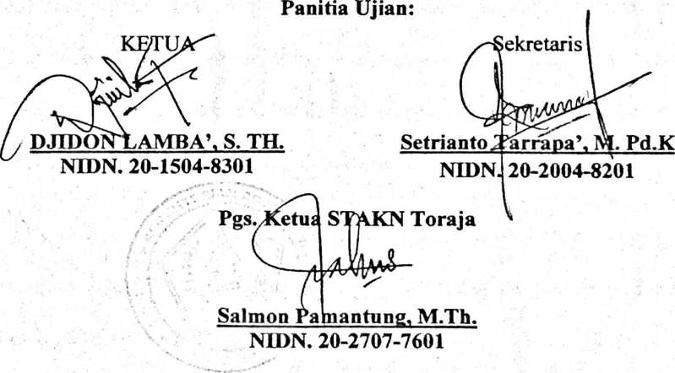

iii

ABSTRAKSI

“Kompetensi Profesional Guru” dengan sub Judul “Kajian Teologis Terhadap Hubungan Kompetensi Profesional Guru Pendidikan Agama Kristen dengan Cara Belajar Siswa di Sekolah Menengah Pertama Negeri 1 Makale Kabupaten Tana Toraja”

Kompetensi profesional guru merupakan hal penting yang harus dimiliki oleh seorang pengajar. Seorang guru yang profesional pasti akan mengetahui cara belajar anak yang berbeda-beda. Karena semakin profesional seorang guru, maka cara belajar siswa akan semakin baik dan semakin, serta minat belajar mereka akan semakin meningkat.

Penelitian ini bertujuan untuk mengetahui sejauh mana seorang guru memahami akan cara belajar siswa yang berbeda-beda di SMP Negeri 1 Makale, Kabupaten Tana Toraja.

Dalam hasil penelitian membuktikan bahwa guru SMP Negeri 1 Makale sudah memahami cara belajar siswa yang berbeda-beda, yaitu semakin profesional seorang guru maka cara belajar iswa akan semakin baik dan minat belajar siswa semakin meningkat. Adapun cara belajar siswa yang dibahas dalam tulisan ini antara lain: cara belajar Audio, cara belajar Visual dan Cara belajar kinestetik.

Kompetensi profesional guru, juga telah dibahas dikitab suci baik peijanjian lama maupun kitab Peijanjian Baru. Dalam Perjanjian Lama telah dibahas dalam Kejadian 1 yaitu ketika Allah menjadikan manusia pertama yang dilengkapi dengana

kemampuan atau talenta. Dari situ muncullah kopetensi seseorang atau guru. Dalam Perjanjian Baru kompetensi seorang guru telah di tunjukkan oleh Tuhan Yesus, lewat pelayanan yang telah di lakukan selama di dunia, Yesus menujukkan dirinya sebagai guru yang agung.

Diahir tulisan ini, penulis menyimpulkan bahwa semakin profeional seorang guru, maka cara belajar siswa akan semakin baik dan meningkat.